МИНИСТЕРСТВО ОБРАЗОВАНИЯ И НАУКИ РОССИЙСКОЙ ФЕДЕРАЦИИ

ФЕДЕРАЛЬНОЕ ГОСУДАРСТВЕННОЕ АВТОНОМНОЕ ОБРАЗОВАТЕЛЬНОЕ УЧРЕЖДЕНИЕ ВЫСШЕГО ОБРАЗОВАНИЯ «НАЦИОНАЛЬНЫЙ ИССЛЕДОВАТЕЛЬСКИЙ НИЖЕГОРОДСКИЙ ГОСУДАРСТВЕННЫЙ УНИВЕРСИТЕТ им. Н.И. ЛОБАЧЕВСКОГО»

РАДИОФИЗИЧЕСКИЙ ФАКУЛЬТЕТ

КАФЕДРА «БЕЗОПАСНОСТЬ ИНФОРМАЦИОННЫХ СИСТЕМ»

Научно-исследовательская работа

Работу выполнил: студент

Группы _____________

__________ Гусев Ю.С.

(подпись)

Номер зачётной книжки

____________________

Проверил:

___________ Горбунов А.А.

(подпись)

Н. Новгород, 2018

Содержание

1. Введение 3

2. Модель криптосистемы на основе частотного подхода 4

3. Схема шифрования методом гаммирования 5

3.1 Частотный подход к реализации автомата 6

3.2. Обратное z-преобразование……………………………………….7

4. Реализация на языке программирования 9

5. Листинг программы………………………………………………...12

6. Заключение 15

7. Список литературы 16

**1. Введение**

Криптографическая система – это набор различных преобразований или алгоритмов над входящим сообщением для его последующей защиты при передаче по незащищенному каналу связи. Обобщенная модель такой системы представлена на следующем рисунке:

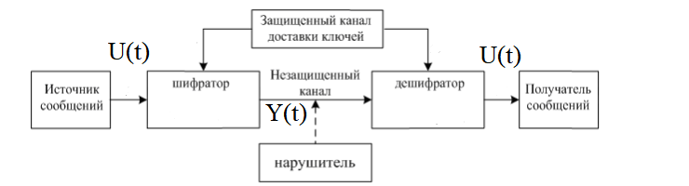

По защищенному каналу передается ключ, с помощью которого происходит однозначное шифрование и дешифрование сообщения.

Для описание дискретных устройств, реализующих отдельные операции шифрования и дешифрования криптосистемы (далее КС) применена теория линейных цифровых автоматов (далее ЛЦА). Для алгоритмического описания ЛЦА возможно использовать два способа – временной и частотный.

В данной работе будут реализованы модели шифратора и дешифратора криптосистемы с использованием частотного подхода.

**2. Модель криптосистемы на основе частотного подхода.**

Пусть U(t) – дискретный сигнал, поступающий на вход шифратора.

Обозначим за Y(t) дискретный зашифрованный сигнал, поступающий с выхода шифратора.

Шифратор можно представить в виде системы линейных уравнений на языке ABCD-формализма:

$\left\{\begin{aligned}x\left(t+1\right)=Ax\left(t\right)+Bu(t), \\ x\left(0\right)=x0, \\ y\left(t\right)=Cx\left(t\right)+Du(t)\end{aligned}\right.$, где A, B, C, D – матрицы **(2.1)**

Если ∃ D-1 и A*=[A-BD-1C], B*=[BD-1] , C*=[-D-1C] , D*=[D-1] , x0* = x0 , то из автомата порождающего можно построить восстанавливающий автомат, а именно дешифратор:

$\left\{\begin{aligned}x*\left(t+1\right)=A*x*\left(t\right)+B*u*(t), \\ x*\left(0\right)=x0, \\ y*\left(t\right)=C*x*\left(t\right)+D*u*(t)\end{aligned}\right.$**(2.2)**

При такой модели в роли ключа выступают матричные параметры A, B, C, D, x0 , которые будут передаваться по закрытому каналу связи.

При частотном методе описания используется z-преобразование

U(z)= $\sum_{t=0}^{∞}{u\left(t\right)/zt}$

Таким образом, уравнения СЛУ (1) изменяются по закону:

u(t) ⇒ U(z), y(t) ⇒ Y(z), x(t) ⇒ X(z), x(t+1) ⇒ AX(z)+BU(z), Y(z)=CX(z)+DU(z)

K1(z)=C(zE-A)-1B+D, K2(z)=zC(zE-A)-1 ⇒ Y(z)=K1U(z)+ K2x0

Аналогичные преобразования выполняются для дешифратора и получается соотношение:  
Y*(z)=K1*(z)U*(z)+ K2*(z)x0, где K1*(z)=C* (zE-A*)-1B*+D*, K2* (z)=zC* (zE-A*)-1 **(2.3)**

Условие восстановления сообщения выглядит следующим образом:

K1*(z)= K1(z)-1, K2*(z)= K2(z)-1, x0=x0*.

**3. Схема шифрования методом гаммирования.**

В данном методе шифрование исходного сообщения происходит путем его сложения с гаммой по модулю, равному размерности алфавита исходного сообщения.

Гамма – это псевдослучайная последовательность чисел, порождаемая каким-либо алгоритмом.

В данной работе для получения гамма будет использован линейный конгруэнтный метод, а система уравнений, описывающая шифратор, будет иметь следующий вид:

**(3.1)**

Матрицы будут иметь следующий вид:

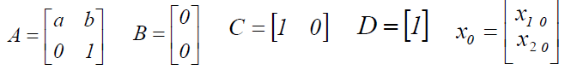

Соответственно, для дешифратора:  
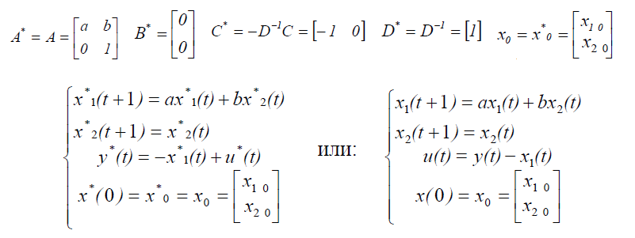

**3.1 Частотный подход к реализации автомата.**

После проведения z-преобразования над коэффициентами передачи (2.3) и подстановки соответствующих значений матриц получим следующие выражения коэффициентов:

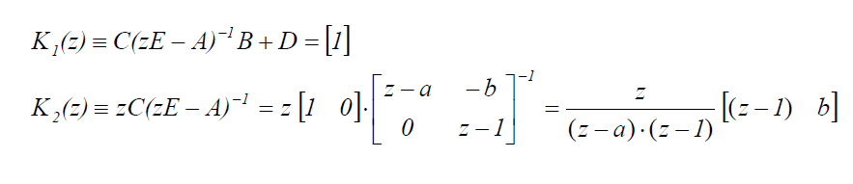

Конечное выражение для выходного сигнала (2.3) будет иметь вид:

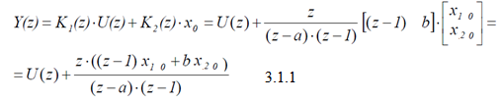  
  
 Соответственно, для дешифратора:

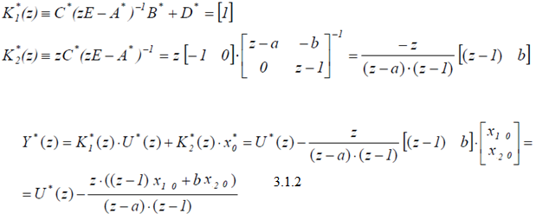

**3.2. Обратное z-преобразование.**

Z-преобразование от входного сигнала u(t) по сути своей представляет следующее выражение.

$$u\left(z\right)=\sum_{t=0}^{∞}{\frac{u\left(t\right)}{z^{t}}}$$

Таким образом, выражение выходного сигнала на шифраторе на частотном языке для конкретного значения входного сигнала в момент времени n будет иметь вид **(3.2.1)**:

$$Y_{n}\left(z\right)=\frac{u(n)}{z^{n}}+\frac{z(x_{10}\left(z-1\right)+bx_{20}}{(z-a)(z-1)}==\frac{u\left(n\right)\left(z-a\right)\left(z-1\right)+z^{n+1}(x_{10}\left(z-1\right)+bx_{20})}{z^{n}(z-a)(z-1)}$$

Для выходного сигнала дешифратора (входного для шифратора) **(3.2.2.)**:

$$Y_{n}\left(z\right)=\frac{u(n)}{z^{n}}-\frac{z(x_{10}\left(z-1\right)+bx_{20}}{(z-a)(z-1)}==\frac{u\left(n\right)\left(z-a\right)\left(z-1\right)-z^{n+1}(x_{10}\left(z-1\right)+bx_{20})}{z^{n}(z-a)(z-1)}$$

Что бы получить из выражений **3.2.1.** и **3.2.2** сигналы в исходной форме, то есть дискретные по времени, нужно провести обратное z-преобразование над полученными выражениями.

$$u\left(n\right)=\frac{1}{2πi}\oint_{C}{U\left(z\right)z^{n-1}dz}$$

Существуют несколько способов обратного преобразования:

1) Взять напрямую интеграл через вычеты

2) Разложением н простые дроби

3) Делением числителя на знаменатель

4) Разложением в степенной ряд

Для реализации алгоритма на языке программирования наиболее удобным является способ через вычеты, поэтому далее рассмотрим его подробнее.

$$\oint_{C}{f(z)dz}=2πi\sum_{k=1}^{m}{{res}_{z{=z}_{k}}f(z)}$$

Отсюда следует, что

$$u\left(n\right)=\sum_{k=1}^{m}{{res}_{z{=z}_{k}}}(U\left(z\right)z^{n-1})$$

$$Y_{n}\left(z\right)z^{n-1}=\left(\frac{u\left(n\right)}{z^{n}}+\frac{z(x_{10}\left(z-1\right)+bx_{20}}{\left(z-a\right)\left(z-1\right)}\right)z^{n-1}==\frac{u\left(n\right)\left(z-a\right)\left(z-1\right)+z^{n+1}\left(x_{10}\left(z-1\right)+bx_{20}\right)}{z^{n}\left(z-a\right)\left(z-1\right)}z^{n-1}=\frac{u\left(n\right)\left(z-a\right)\left(z-1\right)+z^{n+1}\left(x_{10}\left(z-1\right)+bx_{20}\right)}{z^{}\left(z-a\right)\left(z-1\right)}$$

Видно, что уравнение имеет три особые точки

$$z_{1}{=0, z}_{2}=1, z_{3}=a$$

Все точки являются полюсами первого порядка, так как предел выражения при стремлении z к любой из них – бесконечность.

$${res}_{z=z_{1}}\frac{u\left(n\right)\left(0-a\right)\left(0-1\right)+0^{n+1}\left(x_{10}\left(0-1\right)+bx_{20}\right)}{3*0^{2}-2*0\left(a+1\right)+a}=u\left(n\right)$$

$${res}_{z=z_{2}}\frac{u\left(n\right)\left(1-a\right)\left(1-1\right)+1^{n+1}\left(x_{10}\left(1-1\right)+bx_{20}\right)}{3*1^{2}-2*1\left(a+1\right)+a}=\frac{bx_{2}}{1-a}$$

$${res}_{z=z_{3}}\frac{u\left(n\right)\left(a-a\right)\left(a-1\right)+a^{n+1}\left(x_{10}\left(a-1\right)+bx_{20}\right)}{3*a^{2}-a*1\left(a+1\right)+a}=\frac{a^{n+1}\left(x_{10}\left(a-1\right)+bx_{20}\right)}{a^{2}-a}$$

Таким образом,

$$y\left(n\right)=\left(u\left(n\right)+\frac{bx_{2}}{1-a}+\frac{a^{n+1}\left(x_{10}\left(a-1\right)+bx_{20}\right)}{a^{2}-a}\right)mod q, (3.2.3)$$ так как сложение происходит по модулю размерности алфавита.

Для дешифратора уравнение примет вид:

$$u\left(n\right)=\left(y\left(n\right)-\frac{bx_{2}}{1-a}-\frac{a^{n+1}\left(x_{10}\left(a-1\right)+bx_{20}\right)}{a^{2}-a}\right)mod q, (3.2.4)$$

**4. Реализация на языке программирования.**

Для написания программы был выбран язык программирования

Python 3 как наиболее простой и понятный для меня.

Полный листинг программы можно найти в пункте ХУЙ, здесь же будет приведено описание отдельных ее элементов и примеры функционирования.

Были написаны три варианта функции, реализующей шифрование – два на через z-преобразование и один с помощью системы уравнений **(3.1)**.

Функция **gammirovanie1** реализует данный процесс, используя выражение $3.2.3$

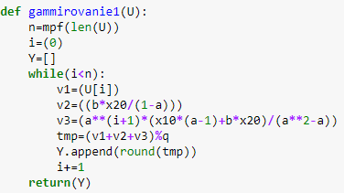

Функция **degammirovanie** реализует дешифратор, используя выражение $3.2.4$

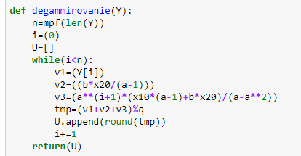

Функция **gammirovanie11** в результате делает то же самое, но используя дополнительную функцию **vitchet** для расчета значений вычетов в особых точках.

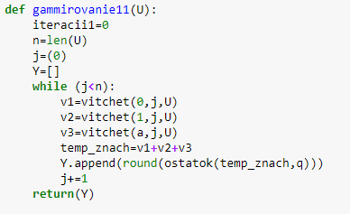

Функции **K2_chislitel**, **K2_znamenatel**, **K2_znamenatel_d** реализуют соответственно числитель, знаменатель и производную знаменателя дроби из выражения 3.1.1.

Функция на основе системы **(3.1)** быланаписана с целью проверки работоспособности основного алгоритма, так как является более простой в реализации и не требует высокой точности вычислений, в отличии от функций **gammirovanie11, gammirovanie1, degammirovanie**.

Далее приведены примеры работоспособности программы:

Начальные параметры

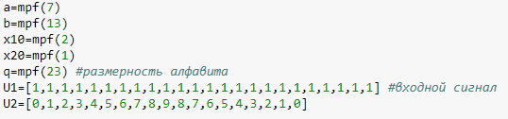

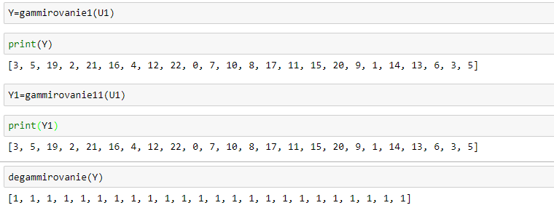

Сравним с результатом функции **gammirovanie2**

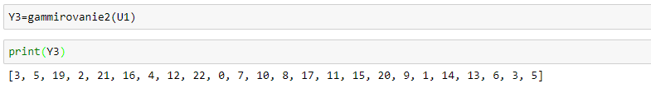  
Результаты совпадают, а значит, алгоритм работает верно.

Проверим работу для других начальных данных:

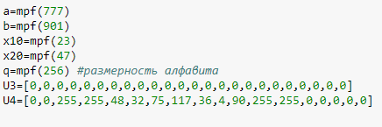

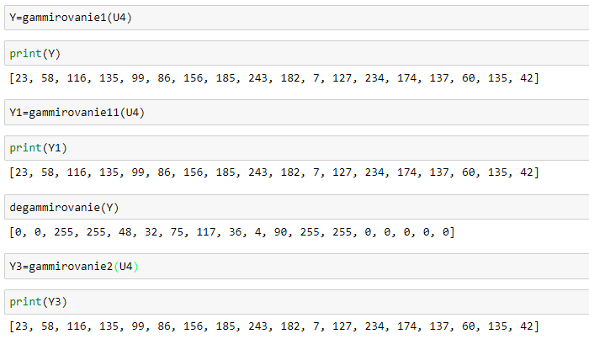

**5. Листинг программы.**

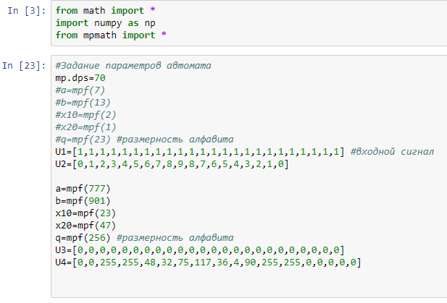

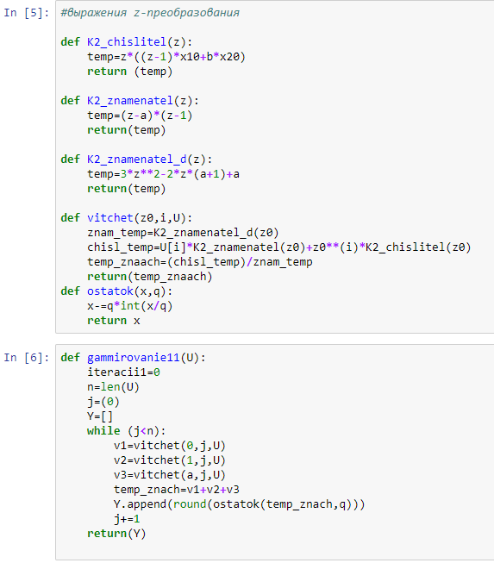

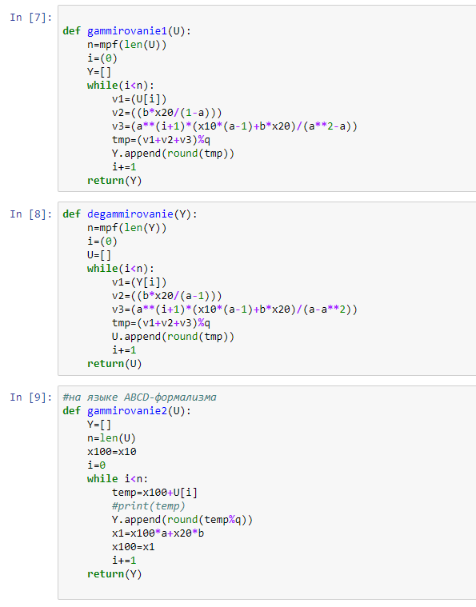

**6. Заключение.**

Были рассмотрены различные методы шифрования, а так же один из них был реализован различными способами, проведены тесты работоспособности и сравнение результатов.

В процессе написания алгоритма выяснилось, что способ с использованием z-преобразования является не самым простым и удобным, так как пришлось придумывать, как реализовать обратное z-преобразование, а в последствии я столкнулся с тем, что данный метод требует большой точности вычислений (70 знаков после запятой), так как в противном случае происходила потеря не только дробных частей, но и знаков до запятой.

В перспективе нужно провести анализ сложности данного метода шифрования и различных способов его реализации для сравнения, например, с, например, алгоритмами Вижинера и Цезаря, чтобы понять, имеются ли какие-нибудь преимущества данного варианта, а так же возможно сделать алгоритм более универсальным, чтоб была возможность использовать различные псевдослучайные генераторы.

**7. Список литературы.**

1) ДИНАМИЧЕСКИЕ МОДЕЛИ КРИПТОСИСТЕМ С ЗАКРЫТЫМ КЛЮЧОМ. СИНТЕЗ ДЕШИФРАТОРОВ А.А.Горбунов, К.Г.Кирьянов

2) Рабинер Л., Гоулд Б. Теория и применение цифровой обработки сигналов. М: Мир, 1978.

3) Материал энциклопедии Википедия по теме Z-преобразование